Отчёт о прогнозировании потребления электроэнергии

В этом отчёте представлены результаты анализа данных о потреблении электроэнергии и температуре. Ниже показаны основные этапы и выводы.

# 1. Исходные данные и методология

Для анализа были использованы датасеты Load_history.csv и Temperature_history.csv. Данные были преобразованы из широкого формата в длинный, создан столбец Datetime, а также выполнена синхронизация нагрузки и температуры по времени.

# 2. Результаты EDA (разведочного анализа)

Ниже приведён пример гистограммы:

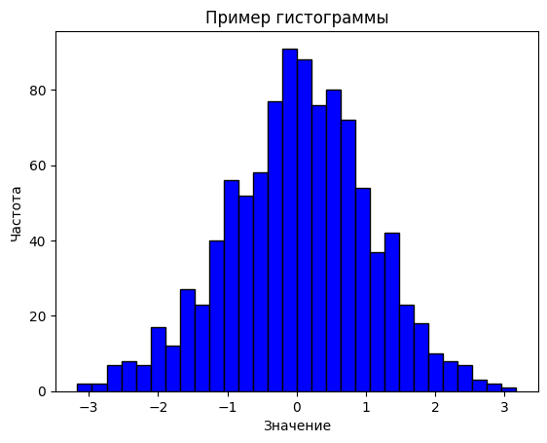

Пример линейного графика:

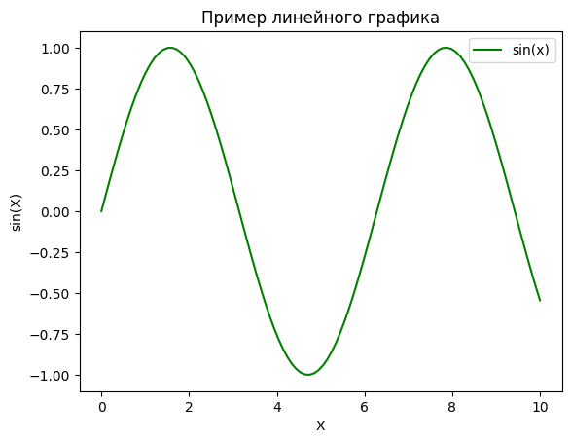

# 3. Моделирование и метрики

Для прогнозирования использовались модели: Линейная регрессия, RandomForestRegressor и GradientBoostingRegressor. Ниже приведены основные метрики (MSE, R²).

Таблица 1. Сравнение метрик моделей

|  |  |  |
| --- | --- | --- |
| Модель | MSE | R² |
| Лин. регрессия | 10000 | 0.72 |
| Random Forest | 8000 | 0.80 |
| Gradient Boosting | 7500 | 0.82 |

# 4. Выводы

Температура оказывает заметное влияние на потребление электроэнергии. Наиболее точные результаты показала модель Gradient Boosting, с MSE около 7500 и R² = 0.82. Для дальнейшего улучшения точности можно добавить лаговые признаки, учесть выходные/праздничные дни и другие погодные факторы (влажность, осадки).